Açılır Pencere Engelleyicisinin Kaldırılması Hakkında!..

Yeni firma kayıt işlemi tamamlandıktan sonra yazdır butonuna basıldığında bazı internet tarayıcılarının güvenlik ayarlarından kaynaklı olarak POP-UP yani Açılır pencere engelleyicileri yazdırmayı engelleyebilir. Firma kaydını tamamladınız , yazdırma butonuna basınca aşağıdaki gibi bir engelleyici gelirse ilgili işlemleri yapabilirsiniz.
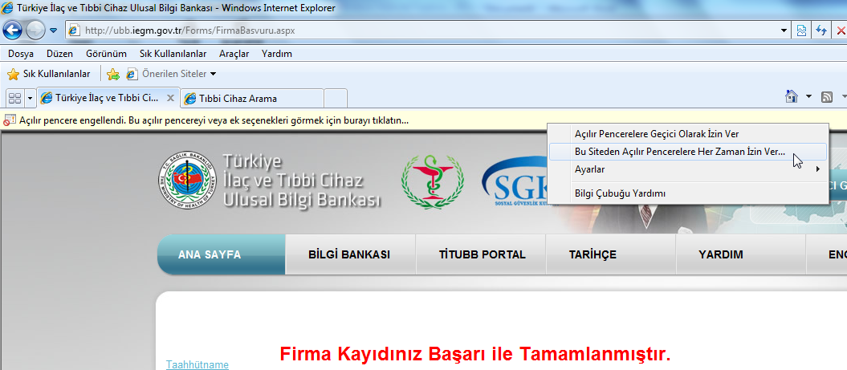
Başvuruyu yazdır tuşuna basıldığında Açılır Pencere Engelleyici gelir. Bu siteden Açılır Pencelere Her Zaman İzin ver sekmesi tıklanır.
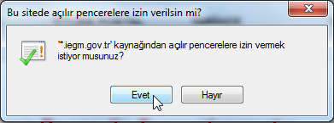
Bu sitede açılır pencerelere izin verilsin mi?sorusuna ‘Evet’cevabı verildiğinde engelleyici kaldırılmış olur.

